ПРЕДЛАГАЧ: | Владата на Република Македонија
ПРЕТСТАВНИЦИ: | Марта Арсовска Томовска, министер за информатичко општество и администрација и  м-р Тимчо Муцунски, заменик на министерот за информатичко општество и администрација
ПОВЕРЕНИЦИ: | м-р Јахи Јахија, државен секретар во Министерството за информатичко општество и администрација и  Југослав Ѓорѓиевски, државен советник во Министерството за информатичко општество и администрација

П Р Е Д Л О Г- З А К О Н
за вработување на сто најдобри дипломирани студенти на јавните универзитети во Република Македонија

Скопје, август 2016 година

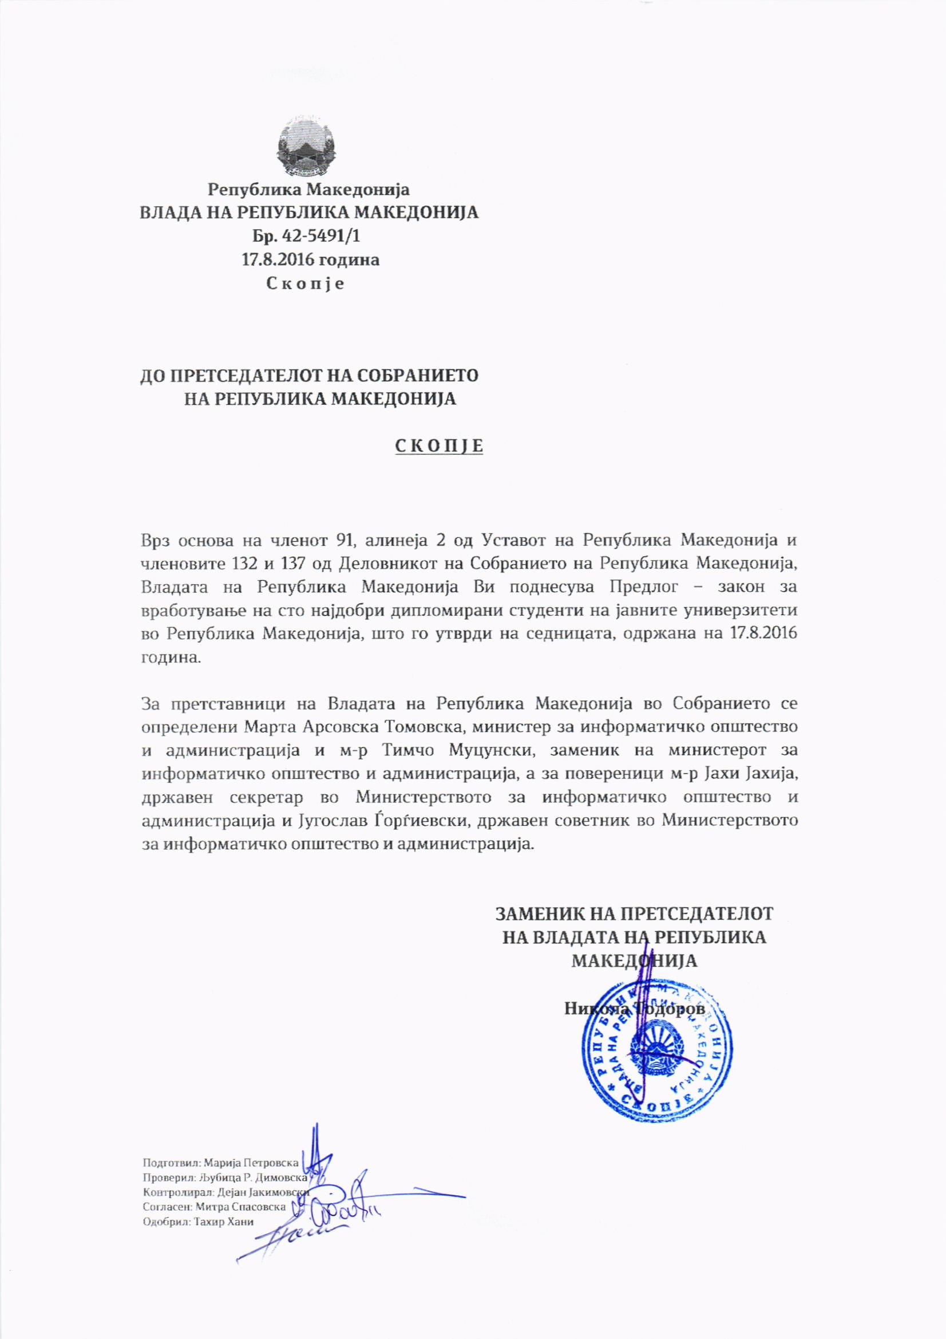

ВОВЕД

I. ОЦЕНА НА СОСТОЈБИТЕ ВО ОБЛАСТА ШТО ТРЕБА ДА СЕ УРЕДИ СО ЗАКОНОТ И ПРИЧИНИ ЗА ДОНЕСУВАЊЕ НА ЗАКОНОТ
Со Предлог - законот за вработување на сто најдобри дипломирани студенти на јавните универзитети во Република Македонија се уредува вработувањето на сто најдобри студенти од прв циклус на студии на еден од петте најдобро рангирани јавни универзитети во Република Македонија (во натамошниот текст: најдобрите студенти), во институциите на јавниот сектор.

II. ЦЕЛИ, НАЧЕЛА И ОСНОВНИ РЕШЕНИЈА
Целта на Предлог - законот да се уреди постапката за вработување на стоте најдобри студенти на петте прво рангирани јавни универзитети во Република Македонија.
Предлогот на закон се заснова на начелата на транспарентност и конкурентност на постапка на селекција
Предвидените решенија со законот чие што донесување се предлага, се во насока на давање на законски основ како и уредување на постапка во која ќе се вработуваат најдобрите студенти.

III. ОЦЕНА НА ФИНАНСИСКИТЕ ПОСЛЕДИЦИ ОД ПРЕДЛОГОТ НА ЗАКОН ВРЗ БУЏЕТОТ И ДРУГИТЕ ЈАВНИ ФИНАНСИСКИ СРЕДСТВА
За спроведување на овој закон се потребни дополнителни финансиски средства од Буџетот на Република Македонија, чиј износ е утврден во образецот за проценка на фискалните импликации.

IV.ПРОЦЕНА НА ФИНАНСИСКИТЕ СРЕДСТВА ПОТРЕБНИ ЗА СПРОВЕДУВАЊЕ НА ЗАКОНОТ И НАЧИНОТ НА НИВНОТО ОБЕЗБЕДУВАЊЕ, ПОДАТОЦИ ЗА ТОА ДАЛИ СПРОВЕДУВАЊЕТО НА ЗАКОНОТ ПОВЛЕКУВА МАТЕРИЈАЛНИ ОБВРСКИ ЗА ОДДЕЛНИ СУБЈЕКТИ
За имплементацијата на овој Закон треба да се обезбедат дополнителни средства од Буџетот на Република Македонија во износ од 3 100 000 денари годишно, за сто нови вработени.

ПРЕДЛОГ - ЗАКОН
ЗА ВРАБОТУВАЊЕ НА СТО НАЈДОБРИ ДИПЛОМИРАНИ СТУДЕНТИ НА ЈАВНИТЕ УНИВЕРЗИТЕТИ ВО РЕПУБЛИКА МАКЕДОНИЈА

Член 1
Со овој закон се уредува постапката за вработување на стоте најдобри дипломирани студенти од прв циклус на студии или студиски програми кои се реализираат интегрирано низ првиот и вториот циклус на студии на еден од петте најдобро рангирани јавни универзитети во Република Македонија (во натамошниот текст: најдобрите студенти), во институциите на јавниот сектор.

Член 2
(1) Постапката за вработување започнува со објавување на јавен оглас, по што во транспарентна, фер и конкурентна постапка на селекција се избира најдобриот кандидат за работното место и истиот заснова работен однос со институцијата на јавниот сектор.
(2) Владата на Република Македонија најдоцна до 15 јули во тековната година донесува одлука за објавување на јавен оглас за вработување на најдобрите студенти кои студиите ги завршиле во периодот од 15 јули во претходната година до денот на објавување на огласот, како и одлука со која ќе ги утврди приоритетните научни подрачја со број на вработени од секое научно подрачје.
(3) Во рок од 15 дена од денот на донесувањето на одлуката од ставот (2) на овој член, Министерството за информатичко општество и администрација, врз основа на Годишните планови за вработување на институциите подготвени согласно Методологијата за планирање на вработувањата од член 5 став (3) од Законот за вработените во јавниот сектор и утврдените приоритетни научни подрачја, определува во кои од институциите на јавниот сектор утврдени во член 2 став (1) од Законот за вработените во јавниот сектор колкав број на кандидати треба да бидат распределени.
(4) Врз основа на одлуката од ставот (2) на овој член, Министерството за информатичко општество и администрација објавува јавен оглас за вработување на најдобрите студенти на својата интернет страница, како и во најмалку три дневни весници, од кои еден од весниците што се издаваат на јазикот што го зборуваат најмалку 20% од граѓаните кои зборуваат службен јазик различен од македонскиот јазик.
(5) За спроведување на постапката за вработување на најдобрите студенти, Министерството за информатичко општество и администрација формира Комисија за селекција, составена од претседател и заменик на претседател од редот на административните службеници во Министерството за информатичко општество и администрација, како и шест члена и нивни заменици, по еден член и негов заменик од редот на административните службеници во Министерството за образование и наука и по еден член и негов заменик од редот на административните службеници на петте најдобро рангирани јавни универзитети во Република Македонија согласно Законот за високото образование, по претходно добиени номинации од овие институции.
(6) Министерството за образование и наука и петте најдобро рангирани универзитети се должни најдоцна до 15 јули во тековната година да номинираат членови и нивни заменици, до Министерството за информатичко општество и администрација, по што државниот секретар на Министерството за информатичко општество и администрација во рок од три дена од денот на приемот на номинациите ја формира Комисијата за селекција од ставот (5) на овој член.

Член 3
(1) Распределбата на најдобрите студенти се врши согласно рангот на јавната високообразовна установа на последно објавената официјална ранг-листа на јавни високообразовни установи во Република Македонија, и тоа:
- 30 најдобри студенти од прво рангираната високообразовна установа;
- 25 најдобри студенти од второ рангираната високообразовна установа;
- 20 најдобри студенти од трето рангираната високообразовна установа;
- 15 најдобри студенти од четврто рангираната високообразовна установа; и
- 10 најдобри студенти од петто рангираната високообразовна установа.
(2) Министерството за образование и наука е должно најдоцна до 15 јули секоја година до Министерството за информатичко општество и администрација да достави официјална ранг листа на јавни високообразовни установи во Република Македонија.
(3) Распределбата на најдобрите студенти од ставот (1) на овој член се врши врз основа на посебен Годишен план за вработување на стоте најдобри студенти кој секоја година го изготвува Министерството за информатичко општество и администрација, согласно Методологијата за планирање на вработувањата, од член 5 став (3) од Законот за вработените во јавниот сектор, со почетна состојба без вработени.

Член 4
(1) На јавниот оглас од член 2 став (4) од овој закон може да се јави секој заинтересиран кандидат кој во тековната година има завршено прв циклус универзитетски студии или студиски програми кои се реализираат интегрирано низ првиот и вториот циклус на студии со просечен успех над 9,5, кој:
- е државјанин на Република Македонија;
- активно го користи македонскиот јазик;
- е полнолетен; и
- има општа здравствена способност за работното место.
(2) За пријавување на јавниот оглас кандидатите доставуваат пријава кон која ги приложуваат:
- универзитетската диплома и додатокот на дипломата;
- изјава за број на положени испити кај професори кој имаат објавено повеќе од два меѓународни трудови во меѓународни списанија од базата на Томсон Ројтерс (Web of scince), со име и презиме на професорот и предметот;
- дипломи и уверенија за освоени награди на меѓународни натпревари од областа на студиите;
- уверение за активно познавање на компјутерски програми за канцелариско работење,
- меѓународно признат сертификат или уверение издадено од официјален европски тестатор, член на здружението ALTE на европски тестатори на А2 (А2) нивото на ЦЕФР (CEFR), односно КЕТ, ИЕЛТС со максимум 3 поени, БУЛАТС, или ТОЕФЕЛ ПБТ најмалку 400 бода, ТОЕФЕЛ ЦБТ најмалку 95 бода, или ТОЕФЕЛ ИБТ најмалку 30 бода, или ДЕЛФ, ТЦФ, ТЕФ, или Гете сертификат; и
- уверение за општа здравствена способност.
(3) Комисијата за селекција од член 2 став (5) од овој закон, во рок од три дена од денот на завршување на јавниот оглас, по службена должност ги обезбедува податоците за исполнетост на условот од став 1 алинеја (1) на овој член и за пријавените кандидати до петте најдобро рангирани јавни универзитети Република Македонија доставува барање за проверка на добиените податоци од став (2) алинеите 1 и 2 на овој член, за што јавните универзитети се должни во рок од пет дена од денот на приемот на барањето да одговорат за веродостојноста на податоците.
(4) Формата и содржината на образецот на пријавата од ставот (2) на овој член ги пропишува министерот за информатичко општество и администрација.

Член 5
(1) Во рок од пет дена од денот на приемот на одговорите за веродостојноста на податоците од член 4 став (3) од овој закон, Комисијата за селекција од член 2 став (5) од овој закон, врши административна селекција согласно која кандидатите можат да добијат најмногу 100 бодови, врз основа на следните критериуми:
- просечниот успех на студентот, најмногу 60 бодови;
- освоени награди на меѓународни натпревари, од областа на која студирал, најмногу 5 бодови;
- бројот на положени испити на студентот кај професор кој има објавено повеќе од два меѓународни трудови во меѓународни списанија од базата на Томсон Ројтерс (Web of scince), најмногу 5 бодови;
- активно познавање на компјутерски програми за канцелариско работење, како и активно познавање на еден од трите најчесто користени јазици на Европската унија (англиски, француски, германски) преку поседување на меѓународно признат сертификат издаден од официјален европски тестатор, член на здружението ALTE на европски тестатори на А2 (А2) нивото на ЦЕФР (CEFR), односно КЕТ, ИЕЛТС со максимум 3 поени, БУЛАТС, или ТОЕФЕЛ ПБТ најмалку 400 бода, ТОЕФЕЛ ЦБТ најмалку 95 бода, или ТОЕФЕЛ ИБТ најмалку 30 бода, или ДЕЛФ, ТЦФ, ТЕФ, или Гете сертификат; и
- времето кое било потребно за кандидатот да ги заврши студиите, најмногу 10 бодови.
(2) За вршењето на административната селекција, Комисијата за селекција од член 2 став (5) од овој закон води записник.
(3) Поблиските критериуми за начинот на пресметката на бодовите од ставот (1) на овој член ги утврдува Владата на Република Македонија.

Член 6
(1) Во рок од пет дена од денот на завршувањето на административната селекција, Комисијата за селекција од членот 2 став (5) од овој закон предлага единствена листа со соодветен број на најдобри студенти од петте најдобро рангирани јавни универзитети во Република Македонија, согласно распределбата од член 3 став (1) од овој закон.
(2) Доколку на листата од став (1) на овој член има повеќе кандидати кои имаат ист број на бодови во втора децимала со кандидатот кој е последно рангиран, Комисијата за селекција од членот 2 став (5) од овој закон за сите кандидати со ист број бодови организира полагање на испит за проценка на интелектуалниот капацитет, во Агенцијата за администрација.
(3) Кандидатот, односно кандидатите кои освоиле најмногу бодови на испитот од ставот (2) на овој член влегуваат на листата од став (1) на овој член.
(4) Врз основа на предлог листата од став (1) на овој член, а согласно распределбата од член 2 став (3) од овој закон, државниот секретар на Министерството за информатичко општество и администрација со одлука ја утврдува конечната листа, која се објавува на веб страната на министерството и до институциите на јавниот сектор доставува податоци за кандидатите кои треба да се вработат.
(5) Против одлуката од ставот (4) на овој член, незадоволните кандидати имаат право на жалба во рок од 15 дена од денот на објавување до Државната комисија за одлучување во управна постапка и постапка од работен однос во втор степен.
(6) Раководните лица на институциите од став (4) на овој член се должни во рок од пет дена од конечноста на одлуката од ставот (4) на овој член да склучат договор за вработување, односно да донесат одлука за вработување на кандидатите во зависност на групата на вработени во јавниот сектор во која треба да бидат вработени, за работни места за кои ги исполнуваат општите и посебните услови согласно закон и актите за внатрешна организација и за систематизација на работните места на институциите.
(7) Доколку за вработување на кандидатот во институцијата, согласно закон е утврдено полагање на испит, раководното лице на институцијата е должно во рок од пет дена од денот на доставувањето на податоците од став (4) на овој член, да го организира испитот, по што доколку кандидатот го положи испитот е должен во рок од три дена од денот на полагањето со него да склучи договор за вработување, односно да донесе одлука за вработување.
(8) Доколку кандидатот не го положи испитот од ставот (7) на овој член, раководното лице на институцијата го известува Министерството за информатичко општество и администрација, кое му доставува податоци за следниот најдобро рангиран кандидат од ранг листата од член 3 став (1) од овој закон од соодветниот универзитет.

Член 7
Средствата за вработување на најдобрите студенти се обезбедуваат од Буџетот на Република Македонија преку Програма за вработување на стоте најдобри студенти, која ја донесува Владата на Република Македонија.

Член 8
Овој закон влегува во сила осмиот ден од денот на објавувањето во „Службен весник на Република Македонија“, а ќе отпочне да се применува од 1 јули 2017 година.

ОБРАЗЛОЖЕНИЕ

I. ОБЈАСНУВАЊЕ НА СОДРЖИНАТА НА ОДРЕДБИТЕ НА ПРЕДЛОГ - ЗАКОНОТ ЗА ВРАБОТУВАЊЕ НА СТО НАЈДОБРИ ДИПЛОМИРАНИ СТУДЕНТИ НА ЈАВНИТЕ УНИВЕРЗИТЕТИ ВО РЕПУБЛИКА МАКЕДОНИЈА
Со членот 1 од Предлогот на законот се утврдува предметот на уредување на законот.
Со членот 2 се пропишува дека постапката за вработување ја спроведува Министерството за информатичко општество и администрација, а во комисијата која ја спроведува постапката се Министерството за образование и наука и петте најдобро рангирани јавни универзитети во Република Македонија.
Со членот 3 се уредуваат начинот на кој ќе се врши распределбата на бројот на најдобри студенти на петте најдобро рангирани јавни универзитети.
Со членот 4 се уредуваат условите кои кандидатите треба да ги исполнат за да се јават на огласот.
Со членот 5 се пропишува начинот на бодување на кандидатите.
Со членот 6 се пропишува постапката до склучување на договор за вработување, односно одлука за вработување.
Со членот 7 се уредува дека средствата за вработување на најдобрите студенти се обезбедуваат од Буџетот на Република Македонија преку Програма за вработување на стоте најдобри студенти, која ја донесува Владата на Република Македонија.
Со членот 8 се пропишува влегувањето во сила на законот.

II. МЕЃУСЕБНА ПОВРЗАНОСТ НА РЕШЕНИЈАТА СОДРЖАНИ ВО ПРЕДЛОЖЕНИТЕ ОДРЕДБИ
Одредбите од Законот за вработување на сто најдобри студенти на јавните универзитети во Република Македонија се меѓусебно поврзани и се однесуваат на иста правна работа.

III. ПОСЛЕДИЦИ ШТО ЌЕ ПРОИЗЛЕЗАТ ОД ПРЕДЛОЖЕНИТЕ РЕШЕНИЈА
Предложениот закон ќе овозможи вработување на стоте најдобро рангирани студенти на јавните универзитети во Република Македонија.

